

**Литературное чтение, 4 класс**

**Тема: «Работа с научно-популярными текстами**»

**Рабочий лист**

**(*с ответами и решениями в помощь учителю*)**

**Правила работы:**

− внимательно читайте задания, отвечайте на вопросы, используйте материалы к уроку, ответы и решения оформляйте письменно;

− активно используйте информационное пространство музея;

− при необходимости задавайте вопросы с целью получения необходимых сведений и данных;

– *не забудьте взять с собой* ***мобильное устройство с выходом в интернет***.

Учитель с учениками находится в Зале 3.

**Задание 1.** Соедините линиями начало и продолжение утверждений о тексте.

|  |  |
| --- | --- |
| Текст состоит из | предложений  словосочетаний  грамматических основ |
| Все предложения в тексте имеют | второстепенные члены  вопросы  связь |
| Текст можно разделить на | группы  разделы  части |
| Тексты бывают | повествовательные/побудительные /вопросительные  художественные/научные/официально-деловые  восклицательные/невосклицательные |

|  |
| --- |
| j0299125  **Художественный стиль** используется в [художественной литературе](https://ru.wikipedia.org/wiki/%D0%A5%D1%83%D0%B4%D0%BE%D0%B6%D0%B5%D1%81%D1%82%D0%B2%D0%B5%D0%BD%D0%BD%D0%B0%D1%8F_%D0%BB%D0%B8%D1%82%D0%B5%D1%80%D0%B0%D1%82%D1%83%D1%80%D0%B0). Он воздействует на воображение и чувства читателя, передаёт мысли и эмоции автора.  **Официально-деловой стиль** используется для сообщения, информирования в официальной обстановке. Этот стиль служит для оформления документов: законов, приказов, постановлений и т. п.  **Научный стиль** — стиль научных сообщений. Сфера использования этого стиля — наука и научные журналы. Он служит для сообщения информации и доказательства её истинности. Научно-популярный стиль является разновидностью научного стиля. |

**Задание 2.**

Найдите в экспозиции информацию о телеграфе и прочитайте ее.

Изучите текст «Телеграф», представленный в экспозиции музея.

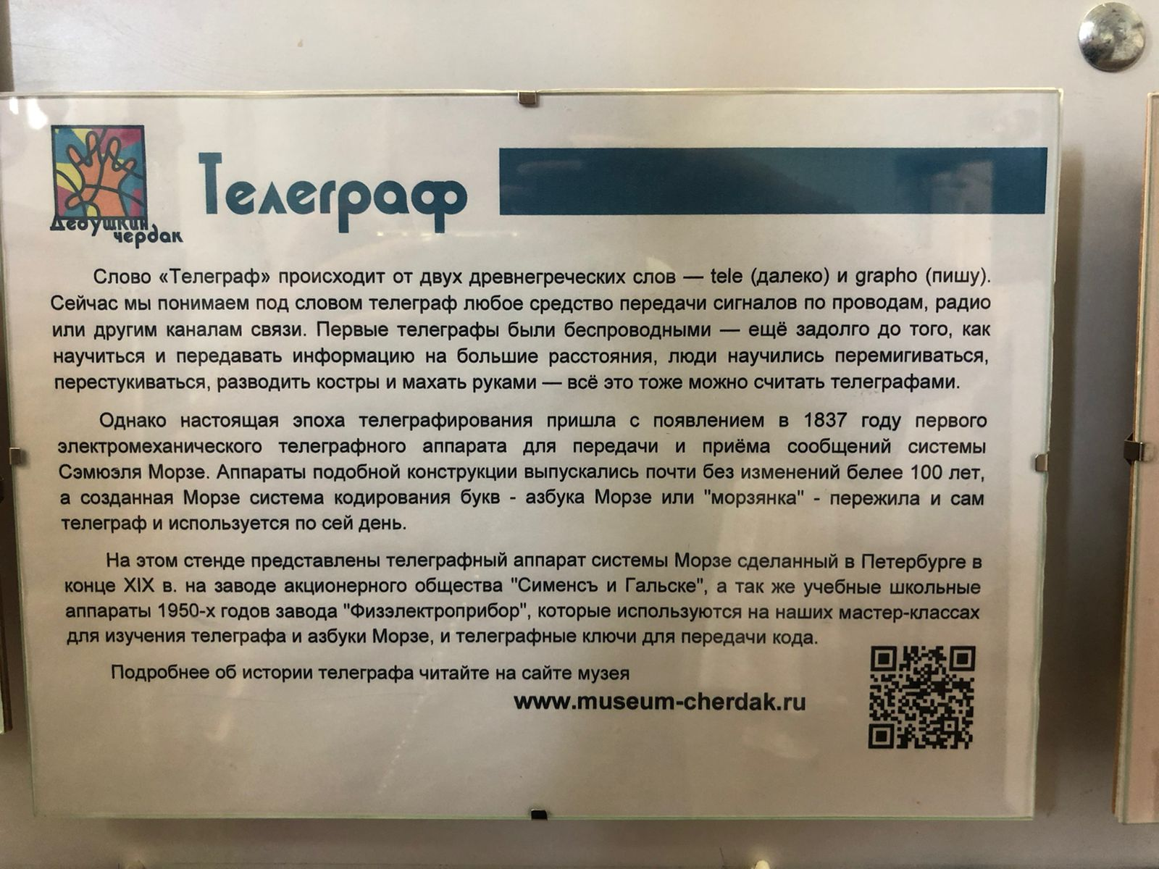

К какому стилю относится этот текст?

а) Художественный

б) Научный (научно-популярный)

в) Официально-деловой

Что помогло вам определить стиль этого текста?

Ответ:***присутствуют научные определения (термины), которые доступно пояснены, в повествовании присутствуют реальные исторические события и люди.***

**Задание 3.** Выполните задания, связанные с содержанием текста «Телеграф».

1. Из какого языка происходит слово «телеграф»?

Ответ: **древнегреческий.**

1. Как называется упомянутая в тексте система кодирования букв? Напишите имя и фамилию человека, в честь кого она названа.

Ответ: **азбука Морзе, Сэмюэль Морзе.**

3) В каком году наступила эпоха телеграфирования? Подчеркните правильный ответ на вопрос.

-1847 г.

-1839 г.

-**1837 г.**

-1950 г.

**Задание 4.** На стенде «Телеграф учебный» в экспозиции музея рассмотрите код азбуки Морзе для русского алфавита.

Закодируйте и запишите слово «ТЕКСТ» с помощью азбуки Морзе.

Ответ: **- . -.- ... -**

**Задание 5.** Найдите и прочитайте текст «Телефон», выполните задания.

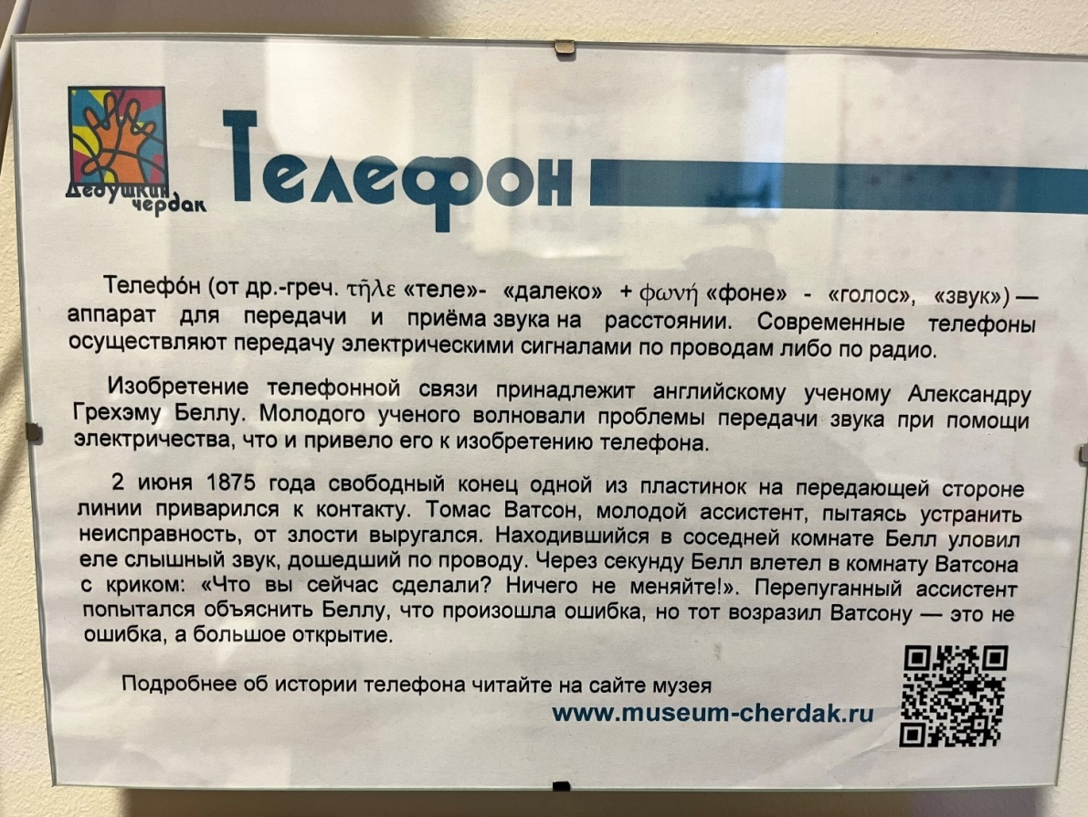

1. Слово «телефон» произошло от двух древнегреческих слов. Запишите, что они означают.

Ответ: **«теле» - далеко, «фоне» - голосовой звук.**

2)Кому принадлежит изобретение телефонной связи?

Ответ: **Александр Грэхем Белл.**

3) Кто поспособствовал Беллу в открытии телефонной связи?

Ответ: **Томас Ватсон.**

**Задание 6.** Внимательно изучите стенд «Средства оплаты уличных телефонных аппаратов (таксофонов)». Восстановите порядок появления средств оплаты таксофонов, начиная с самого старого и заканчивая новейшим. Цифра 1 уже стоит.

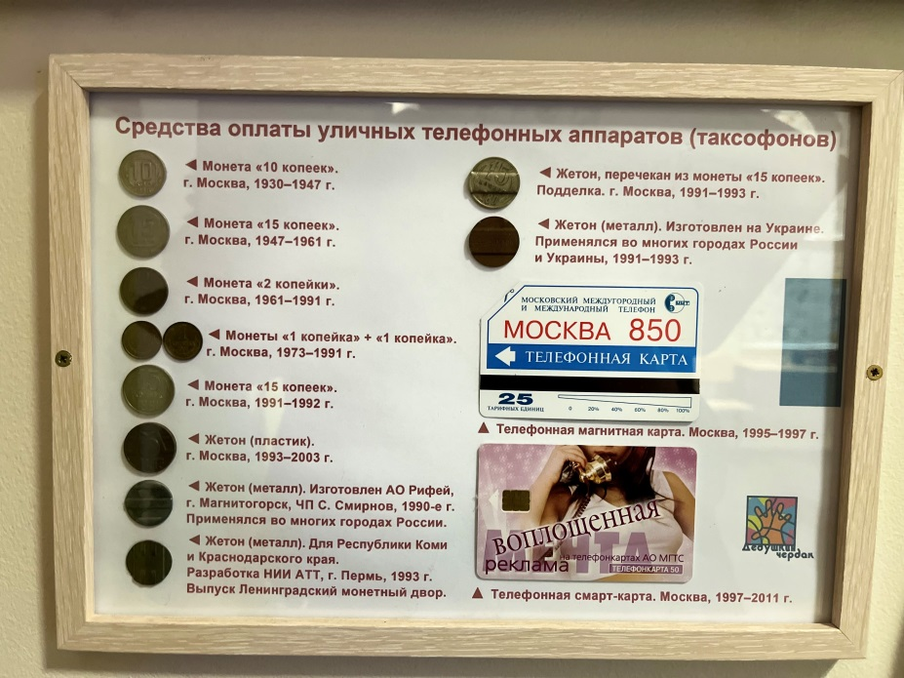

|  |  |
| --- | --- |
| **2** | Жетон (пластик) |
|  |  |
| **4** | Телефонная магнитная карта |
|  |  |
| 1 | Монета |
|  |  |
| **3** | Жетон (металл) |
|  |  |
| **5** | Телефонная смарт-карта |

1. Определите корни у слов «таксофон» и «телефон». Что общего у этих слов?

Ответ: **такс- -фон, тел- -фон. Общий корень –фон.**

**Задание 7.** Перейдите по QR-коду, ознакомьтесь с текстом (текст продублирован в разделе «Текстовые материалы для учителя»). Отвечая на вопросы из таблицы, запишите свой научно-популярный текст о таксофоне, состоящий из 4-5 предложений. Озаглавьте текст.

|  |  |
| --- | --- |
| Структура текста | Ключевые вопросы |
| 1 абзац | Что означает термин «таксофон»? |
| 2 абзац | Когда таксофоны появились в России? |
| 3 абзац | В чём особенности конструкций таксофонов? С чем они связаны? |